**F774** *Scheda creata il 15 dicembre 2023*

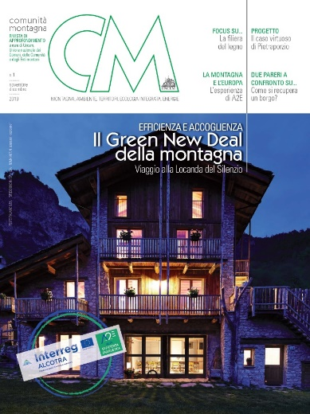

**Descrizione storico-bibliografica**

\***Atti del ... convegno sui problemi della montagna** / promosso da: Provincia di Torino, Camera di commercio, industria artigianato e agricoltura di Torino, Salone internazionale della montagna ; con la collaborazione dell'Unione Nazionale comuni comunità enti montani (U.N.C.E.M.). – 1.-24. - Torino : [Stigra, 1963-1989]. – 24 volumi : ill. ; 25 cm. ((Annuale. - TO00177474

Autore: Convegno sui problemi della montagna <1-24. ; 1963-1989 ; Torino>

Altri autori: Salone internazionale della montagna <Torino> ; Torino <Provincia> ; Camera di commercio industria artigianato e agricoltura di Torino ; Unione nazionale comuni comunità enti montani : Delegazione piemontese

**\*UNCEM notizie** : notiziario quindicinale dell'Unione nazionale comuni comunità enti montani. - Roma : UNCEM, 1973-2009. - volumi ; 30 cm. ((Non pubblicato dal 1982 al 1995. - Descrizione basata su: Anno 6, n. 11 (11 giugno 2001). - TO00202390

Autore: Unione nazionale comuni comunità ed enti montani

\***Piemonti** : periodico d'informazione della Delegazione piemontese UNCEM. - Anno 1, n. 1 (aprile 2007)- . - Torino : Delegazione piemontese UNCEM, 2007-2017. - volumi : ill. ; 28 cm. ((Bimestrale. - TO01624024

Autore: Unione nazionale comuni comunità enti montani : Delegazione piemontese

**\*CM : *Comunità montagna** : rivista di approfondimento sulle politiche della montagna : [trimestrale dell'Unione nazionale comunità enti montani / (UNCEM)]. - Anno 1, n. 1 (gen.-mar. 2010)-anno 2 (2011); n. 1 (nov.-dic. 2019)- . - Roma : Comunità enti montani, 2010- . – volumi : ill. ; 24 cm. ((Dal 2014, tramite iscrizione, disponibile anche la Newsletter online a: <https://www.comunitamontagna.eu/rivista/>. - CFI0746582; CSA0113276

Continuazione di: *SLM [E8329]; *UNCEM notizie

Nel 2019 assorbe: *Piemonti

Autore: Unione nazionale comunità enti montani

Soggetto: Comunità montane - Italia - Periodici

Classe: D307.1212

**Volumi disponibili in rete** [6(1969)](https://archive.org/details/SBL0284370); [7(1970)](https://archive.org/details/SBL0358295); [2(2011)](https://issuu.com/uncem/docs/piemonti_2-2011); [2012](https://issuu.com/uncem/docs/piemonti_5-2012); [2019-](https://www.comunitamontagna.eu/rivista/)

**Informazioni storico-bibliografiche**

Comunità Montagna è la rivista di informazioni sulla montagna, sugli enti locali, sull’ambiente e sulla transizione ecologica dell’Uncem, l’Unione nazionale dei Comuni, delle Comunità e degli Enti montani. Nasce nel 2014 e questo sito è la “casa della montagna”, spazio di notizie e di condivisione, di dialogo e dei territori. Che fanno notizia.

Comunità Montagna è una testata giornalistica iscritta al Tribunale di Milano n. 102 del 29/04/2019

**Direttore responsabile**

* Marco Bussone

**Ideazione e realizzazione**

* [Spazi inclusi](https://www.spazi-inclusi.it)

**Coordinatore editoriale**

* Maria Chiara Voci

<https://www.comunitamontagna.eu/rivista/cm-numero-1/>

# Redazione

Sito internet e periodico dell’Unione nazionale Comuni, Comunità ed Enti montani (UNCEM)

DIRETTORE RESPONSABILE  
Marco Bussone

IDEAZIONE E REALIZZAZIONE

SPAZI INCLUSI

COORDINATORE EDITORIALE  
Maria Chiara Voci  
011.8107989 [mariachiara.voci@spazi-inclusi.it](mailto:mariachiara.voci@spazi-inclusi.it)

IN REDAZIONE  
Giorgia Bollati, Francesca Corsini, Elena Fassio, Clarissa Marchese, Marialaura Mandrilli, Marco Panzarella, Roberto Colombero

ART DIRECTOR  
Elena Zoccarato  
[ezoccaratowork@gmail.com](mailto:ezoccaratowork@gmail.com)

EDITORE  
UNCEM Unione nazionale Comuni, Comunità ed Enti montani  
[Via Palestro 30 – 00185 ROMA](https://www.google.com/maps/search/Via+Palestro+30+-+00185+ROMA?entry=gmail&source=g)  
[uncem.nazionale@uncem.net](mailto:uncem.nazionale@uncem.net)  
[www.uncem.it](http://www.uncem.it/)

Reg. Trib. Roma n.562/96

<https://www.comunitamontagna.eu/redazione/>